Занятие 17 Вариант 1

1. Легкий стержень с грузом массой 0,3 кг на одном конце может свободно вращаться вокруг горизонтальной оси, проходящей через его другой конец. Сначала груз удерживают в верхнем положении (стержень вертикален), а затем отпускают. Чему равно натяжение стержня в тот момент, когда он проходит нижнее положение?

2. Тяжелый шарик массой 5 кг подвешен на нити. Нить может выдержать максимальное натяжение 100 Н. На какой минимальный угол от положения равновесия нужно отклонить нить с шариком и отпустить без начальной скорости, чтобы он оборвал нить, проходя через положение равновесия?

3. Шар массой 2 кг, имеющий скорость 6 м/с, сталкивается с неподвижным шаром массой 1 кг. Найдите скорость первого шара после удара, считая его центральным и абсолютно упругим.

4. Небольшое тело начинает соскальзывать без трения с вершины неподвижной полусферы радиусом 0,75 м. На какой высоте от основания полусферы тело оторвется от ее поверхности?

5. Небольшое тело начинает соскальзывать по наклонной плоскости, плавно переходящей в «мертвую петлю», с высоты 6 м. Радиус петли 3 м. На какой высоте тело оторвется от поверхности петли? С какой минимальной высоты должно начать движение тело, чтобы пройти всю петлю не отрываясь с нее? Трением пренебречь.

6. На сколько сожмется каждая буферная пружина при столкновении двух вагонов массами 20 т и 60 т, движущихся навстречу друг другу со скоростями 0, 3 м/с и 0,2 м/с соответственно? При столкновении на каждом вагоне работают по две пружины жесткостью 60 кН/м. Пружины идеальны.

7. Шар, двигаясь по гладкой горизонтальной поверхности, налетает на покоящийся шар такой же массы. Найдите угол разлета шариков после нецентрального упругого удара.

8. Два шара одного размера висят на висят на одинаковых нитях длиной 0,5 м касаясь друг друга. Массы шаров относятся как 2:3. Более легкий шар отклонили от положения равновесия на 90⁰ и отпустили. На сколько поднимется второй шар после абсолютно упругого удара?

1 | 2 | 3 | 4 | 5 | 6 | 7 | 8
15 Н | 60 гр | 2 м/с | 50 см | 5 м, 7,5 м | 12,5 см | 90⁰ | 32 см

Домашнее задание.

Тело массой 3 кг брошено с поверхности земли со скоростью 8 м/с под углом 60⁰ к горизонту. Найдите кинетическую энергию тела в наивысшей точке подъема.

Ответ: 24 Дж

Пуля массой 5 г, летевшая горизонтально со скоростью 800 м/с, пробивает доску и вылетает из нее со скоростью 400 м/с. Найдите работу, совершенную над пулей силой сопротивления доски.

Ответ:-1200 Дж

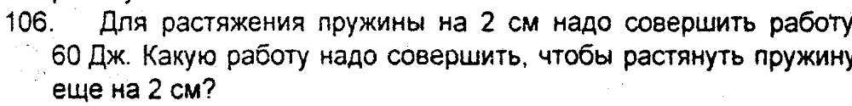

Ответ: 180 Дж

На легкой нерастяжимой нити подвешен тяжелый шарик. На какой угол надо отвести нить от положения равновесия, чтобы при последующих качаниях максимальная сила натяжения была в 4 раза больше минимальной?

Ответ: 60⁰

